Федеральное агентство по образованию

ГОУ ВПО «Сибирский государственный технологический университет»

Факультет АИТ
Кафедра электротехники

Базы данных
Курсовая работа
по теме БД «Аптека»
Пояснительная записка

Руководитель
___________ Ерохина О.В.
(подпись)
______________
(дата)

Разработала
__________ Иванова Н.Н.
(подпись)

______________
(оценка)

Красноярск

2008
Содержание

Введение 3
1 Постановка задачи 4
2 Схема бизнес процесса 5
3 Проектирование БД 7
3.1 Построение инфологической модели 7
3.3 Составление ER-диаграммы типов 8
3.4 Схема БД 9
3.5 Структура таблиц 10
3.6 Формы 13
Заключение 17
Список литературы 18
Приложение А – Выходные документы

Введение

В сегодняшний день, в эпоху бурного прогресса невозможно представить какой-либо род деятельности без участия компьютеров. И в большинстве случаев, ЭВМ используются для хранения каких либо сформированных, сгруппированных данных и обработки запросов к ним.
Обычно для таких целей используют базы данных. База данных (БД) представляет собой совокупность специальным образом организованных данных, хранимых в памяти вычислительной системы и отображающих состояние объектов и их взаимосвязей в рассматриваемой предметной области.
Для работы с БД используются Система управления базами данных (СУБД) — это комплекс языковых и программных средств, предназначенный для создания, ведения и совместного использования БД многими пользователями.
Таким образом, все современные предприятия, организации, банки и другие структуры используют в своей работе базы данных. Как правило, базы данных хранят информацию о сотрудниках, товарах, фирмах, пациентах, то есть обо всем том, с чем работает данная структура.
Использование баз данных способствует не только более быстрой и удобной обработке информации, но и качественно новому подходу к хранению и ведению информации.

1 Постановка задачи

Основной целью является создание СУБД «Аптека», предназначенной для автоматизации процесса приходи и расхода товара, ввода и редактирования информации о продукции, единицах измерения, категориях, поставщиках, странах производителей, а также СУБД должна позволять выводить информацию в виде отчетов, фильтровать и сортировать данные в заданном диапазоне.
Данное программное средство должно позволить упростить работу заведующей и продавцов аптеки.
В процессе выполнения работа необходимо:
1 Выявить основные сущности. Начертить типичные ER-диаграммы.
2 Определить перечень и состав доменов предметной области.
3 Определить перечень всех атрибутов предметной области; состав атрибутов полученных предварительных отношений; принадлежность каждого атрибута к соответствующему домену.
4 Оформить инфологическую модель предметной области.
5 Представьте окончательную концептуальную модель БД.
При разработке информационной системы необходимо:
1 Разработать формы для работы с информационной системой (должны быть формы типа “один к одному” и типа “один ко многим”). В формах должны быть различные средства управления.
2 Предусмотреть возможность обеспечения выполнения следующих функций: ввод новых записей; удаление записей; корректировка полей записи; просмотр записей.
3 Обеспечить проверку правильности вводимых и корректируемых данных на уровне поля и на уровне записи. В частности, обеспечить проверку на уникальность вводимых и корректируемых записей.
4 Обеспечить формирование комплекта выходных документов (отчетов). Документы должны по желанию пользователя выдаваться либо на экран дисплея, либо на принтер, либо в файл.
5 В качестве головного управляющего модуля выбрать и создать либо меню, либо форму.
6 Разработать и создать приложение (проект), включающий в себя, все созданные в ходе выполнения курсовой работы объекты (таблицы, базы данных, формы, отчеты и т.д.).

2 Схема бизнес процесса

Функциональная модель решения задачи представлена на рисунке 1.

Рисунок 1 - Контекстная диаграмма

В качестве управления предусмотрены следующие объекты:
  - «Законодательство в области здравоохранения»;
  - «Устав предприятия».
В качестве входных данных выступают:
  - «Данные о товаре»;
  - «Данные о поставщике».
Результатом работы системы предусмотрены следующие выходные документы:
  - «Отчет о приходе»;
  - «Отчет о расходе».
На рисунке 2 представлена декомпозиция контекстной диаграммы функциональной модели.

Рисунок 2 – Декомпозиция функциональной модели

В декомпозиции функциональной модели можно выделить два основных блока:
  - «Приход»;
  - «Расход».

3 Проектирование БД

3.1 Построение инфологической модели

М
М

Расход
День
Товар

М
М

Приход
День
Товар

1
М

Имеет
Товар
Категория

1
М

Имеет
Товар
Страна

1
М

Имеет
Товар
Единица измерения

М
М

Поставляет
Товар
Поставщик

3.3 Составление ER-диаграммы типов

М
М
М
М
М
М
М
1
1
М
1
Товар

Имеет
Поставляет
Категория
Ед. измерения
Страна
Имеет
Имеет
Поставщик
М
День
День
Приход
Расход

3.4 Схема БД

Программное средство «Аптека» обрабатывает данные семи таблиц:
- tovar;
- strana;
- kategor;
- ed_izm;
- post;
- prihod;
- rashod.

Схема взаимосвязи таблиц базы данных представлена на рисунке 3.

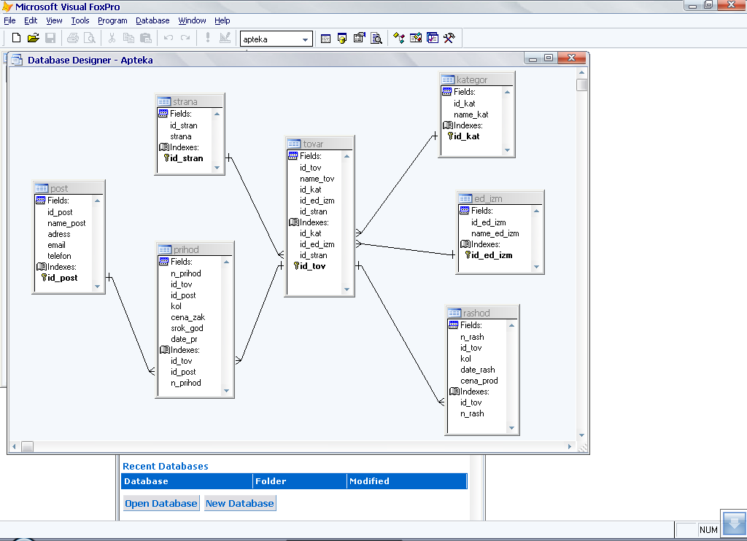

Рисунок 3 - Взаимосвязь таблиц базы данных

3.5 Структура таблиц

Структура таблицы «tovar» представлена на рисунке 4.

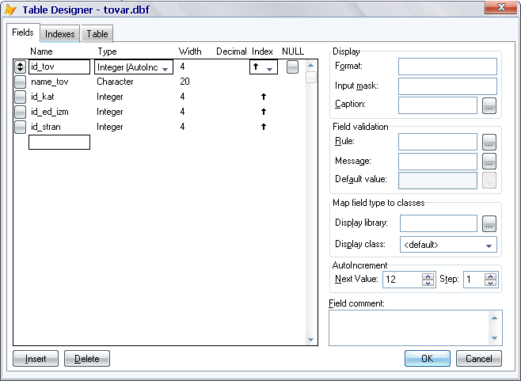

Рисунок 4 - Таблица «tovar»

Структура таблицы «strana» представлена на рисунке 5.

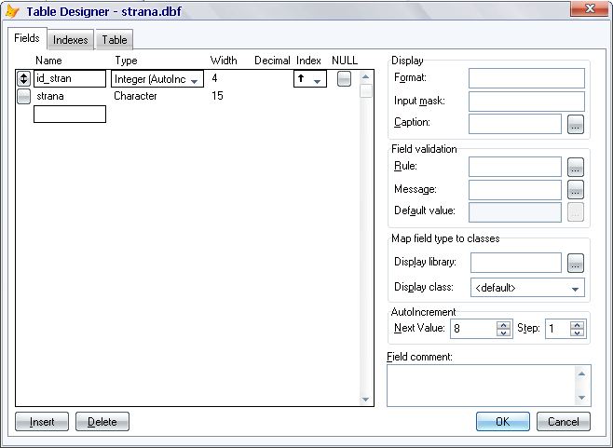

Рисунок 5 - Таблица «strana»
Структура таблицы «kategor» представлена на рисунке 6.

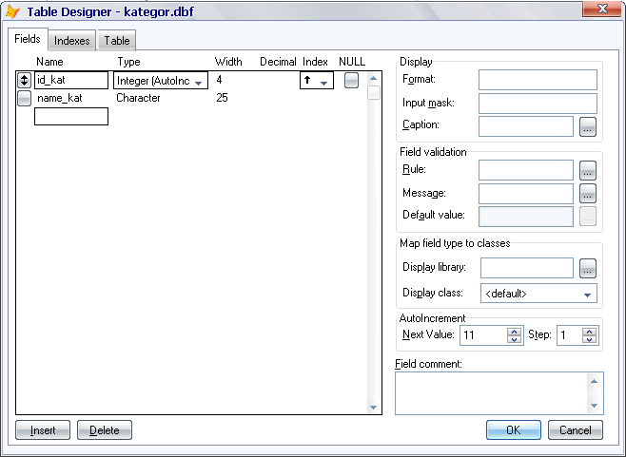

Рисунок 6 - Таблица «kategor»

Структура таблицы «ed_izm» представлена на рисунке 7.

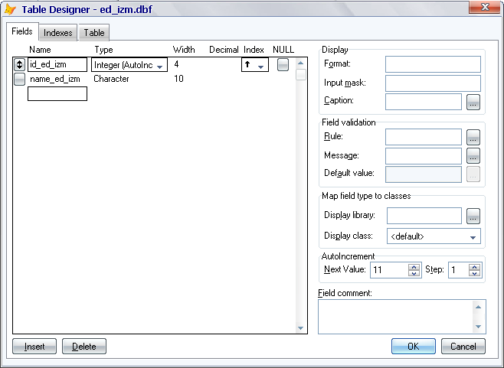

Рисунок 7 - Таблица «ed_izm»

Структура таблицы «post» представлена на рисунке 8.

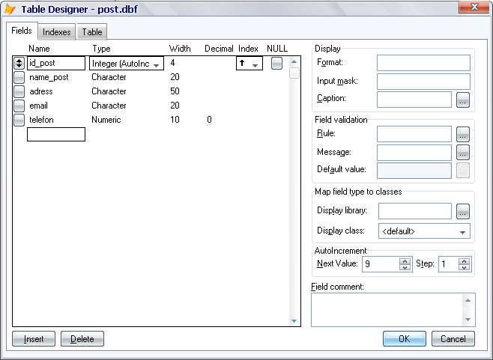

Рисунок 8 - Таблица «post»

Структура таблицы «prihod» представлена на рисунке 9.

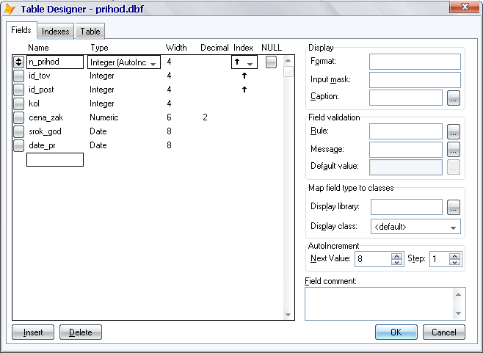

Рисунок 9 - Таблица «prihod»

Структура таблицы «rashod» представлена на рисунке 10.

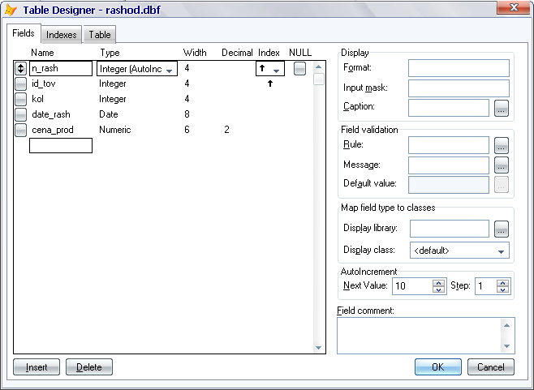

Рисунок 10 - Таблица «rashod»

3.6 Формы

Форма, отображающая данные о товаре представлена на рисунке 11.

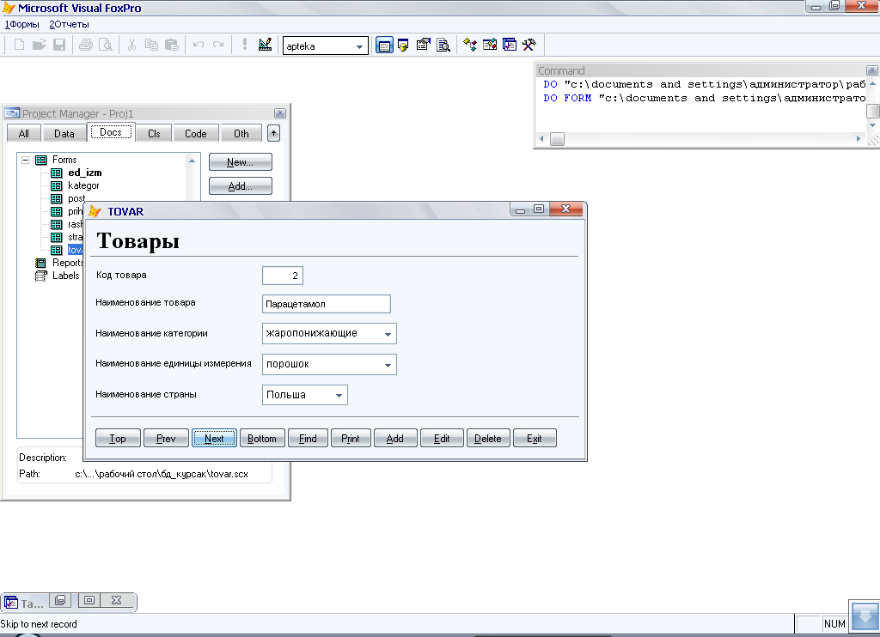

Рисунок 11 – Форма Товары

Форма, отображающая данные о стране представлена на рисунке 12.

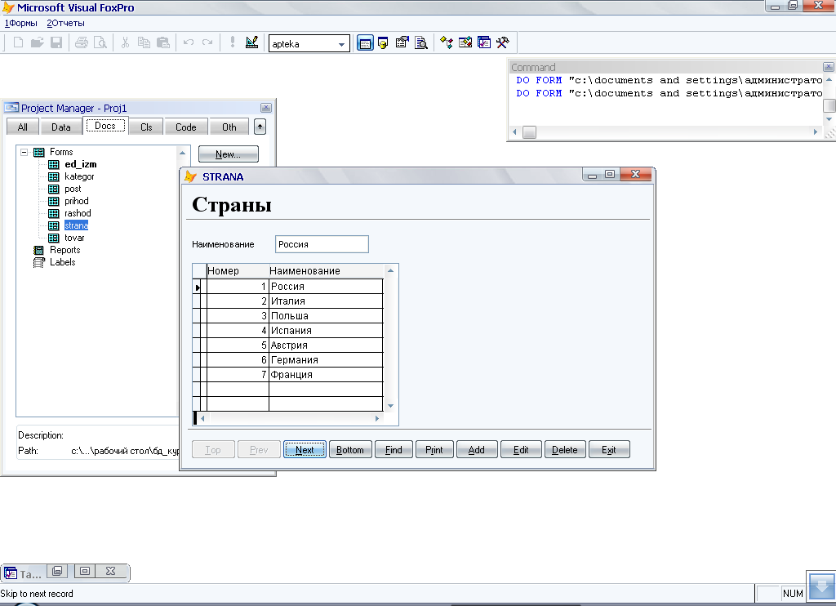

Рисунок 12 – Форма Страны

Форма, отображающая данные о категории представлена на рисунке 13.

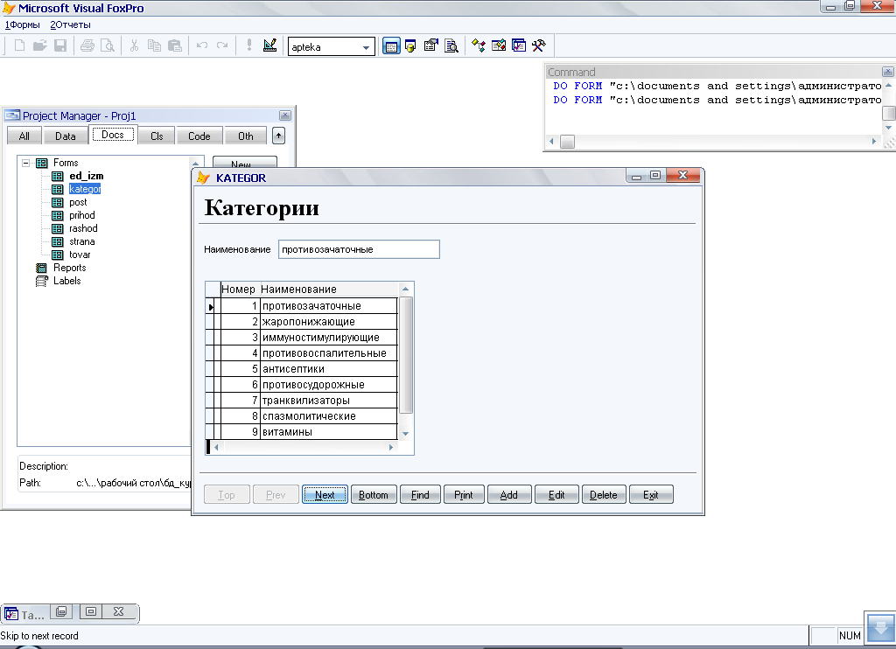

Рисунок 13 – Форма Категории

Форма, отображающая данные о единице измерения представлена на рисунке 14.

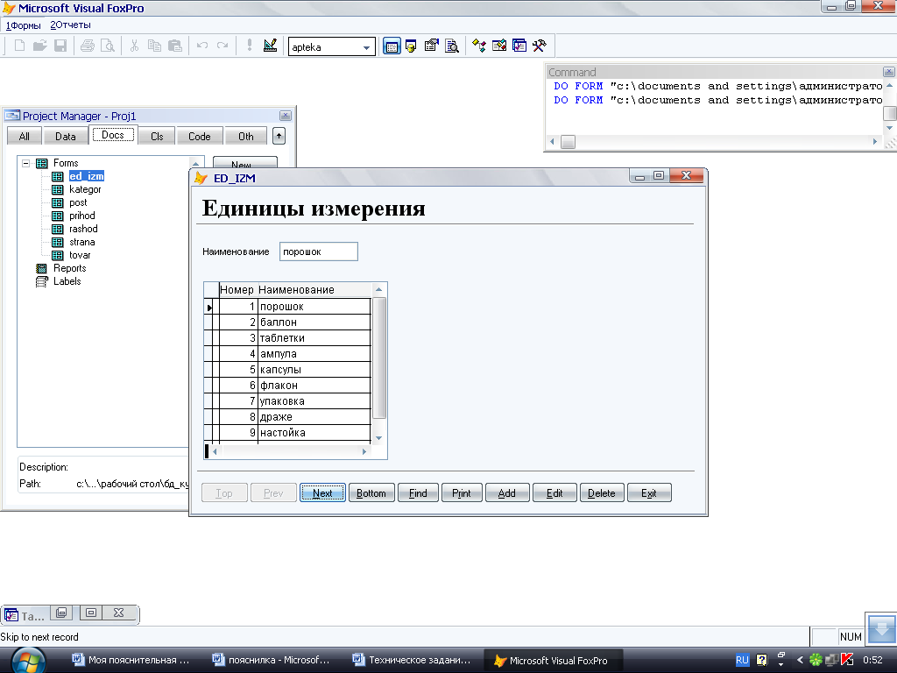

Рисунок 14 – Форма Единицы измерения

Форма, отображающая данные о поставщике представлена на рисунке 15.

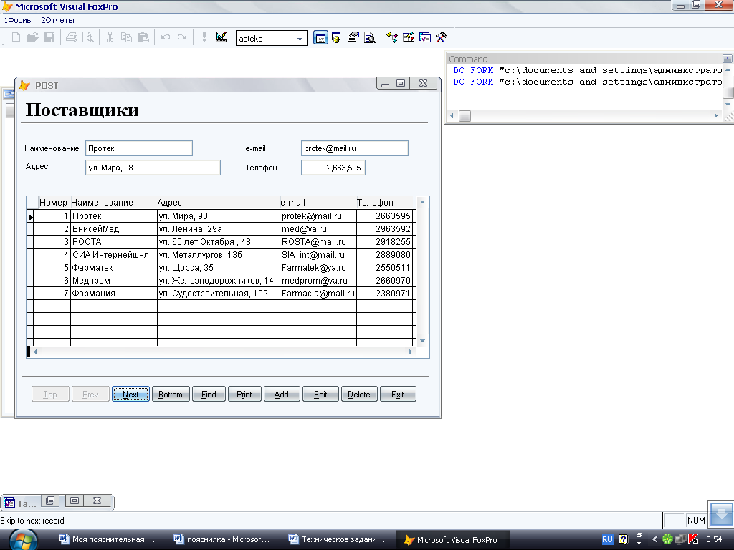

Рисунок 15 – Форма Поставщики

Форма, отображающая данные о приходе представлена на рисунке 16.

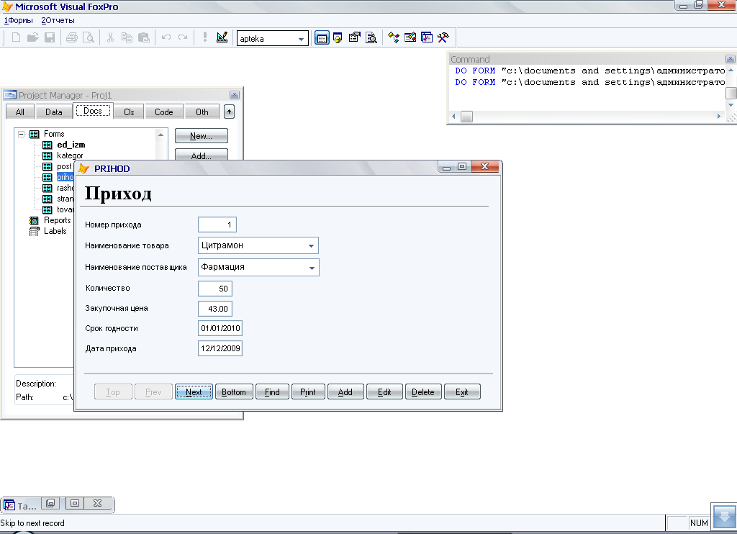

Рисунок 16 – Форма Приход

Форма, отображающая данные о расходе представлена на рисунке 17.

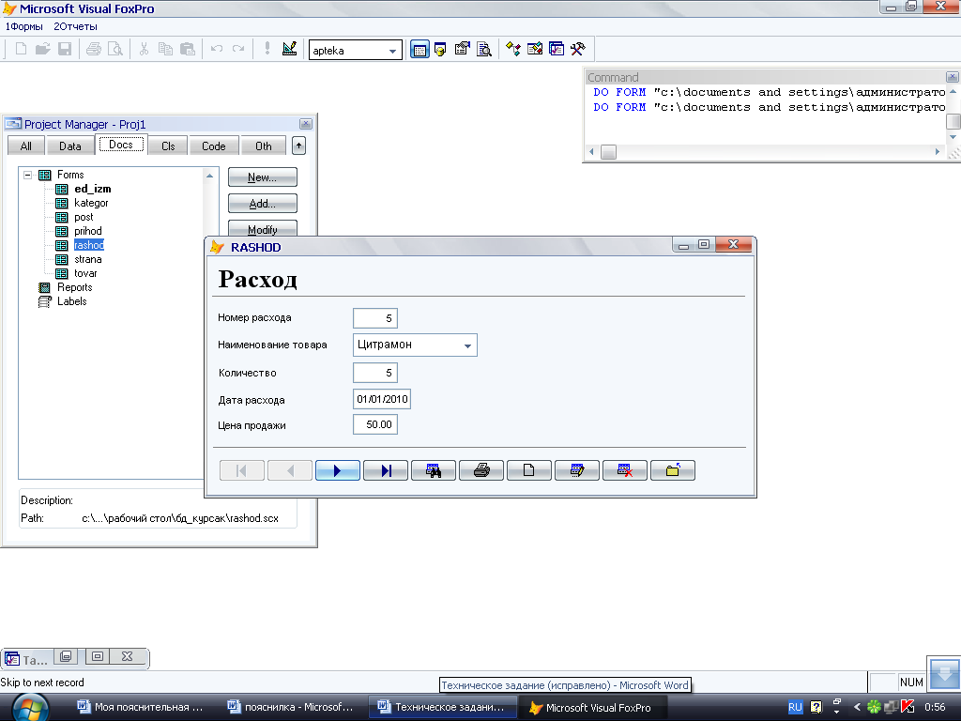

Рисунок 17 – Форма Расход

Заключение

Для использования огромных объемов хранимой информации, помимо развития системных устройств, средств передачи данных, памяти необходимы средства обеспечения диалога человек-ЭВМ, которые позволяют пользователю вводить запросы, читать файлы, модифицировать хранимые данные, добавлять новые данные или принимать решения на основании хранимых данных. Для обеспечения этих функций и созданы специализированные средства – системы управления базами данных (СУБД).
В настоящее время базы данных проникают во многие сферы человеческой деятельности, с их помощью значительно облегчается работа с данными.
В результате проектирования была разработана база данных для аптеки, предназначенная для регистрации и ведения учета продаж препаратов, для того, чтобы облегчить труд персонала аптеки, тратящего массу времени на бумажную работу. База данных была создана в программе Microsoft Visual FoxPro 8.0.

Список литературы

- Базы данных. Учебник для высших учебных заведений. Под ред. А.Д. Хомоненко.- С-Петербург. – Корона принт.- 2002.
- Дейт К. Руководство по реляционной СУБД DB2. – М.: Финансы и статистика, 1988. – 320 с.
- Мейер М. Теория реляционных баз данных. – М.: Мир, 1987. – 608 с.
- Тиори Т., Фрай Дж. Проектирование структур баз данных. В 2 кн., – М.: Мир, 1985. Кн. 1. – 287 с.: Кн. 2. – 320 с.
- Хаббард Дж. Автоматизированное проектирование баз данных. – М.: Мир, 1984. – 294 с.

Приложение А
Выходные документы

